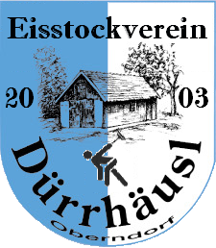


ESV Dürrhäusl
Oberndorf
ZVR-Zahl: 519513221

Einladung Oberndorf an der Melk, 2020
zum
Oberndorfer - Asphaltstock -
Firmenturnier 2020

Termin: Freitag 24. Jänner 2020 18 00 Uhr
und Freitag 31. Jänner 2020 18 00 Uhr
Samstag 01. Februar 2020 17 00 Uhr

Ort: Überdachte Asphaltstockanlage Dürrhäusl Oberndorf

Teilnehmende Mannschaften:
Alle Firmen sind spielberechtigt, auch mehrere Mannschaften
pro Firma sind möglich.

Anmeldung: bei Bruckner Hans 0676 812 105 64
Die Nennung verpflichtet zur Bezahlung des Startgeldes!

Trainingsmöglichkeiten: Jeden Freitag ab 19 00 Uhr
Jeden Sonntag nach der ersten Messe ab 10 00 Uhr
Nach Absprache auch andere Termine möglich

Nennschluss: Do. 23.01. 2020

Startgeld: € 20,- pro Mannschaft (vier Spieler pro Mannschaft)

Spielmodus: In Anlehnung an die IER und Ispo.
5 Mannschaften ein Durchgang
Versorgung: Für Essen und Getränke ist ausreichend gesorgt!!

Haftung: Der Veranstalter übernimmt keine Haftung für Unglücksfälle und Diebstähle jeder Art.

Der ESV Dürrhäusl würde sich freuen Euch bei unserem Turnier begrüßen zu dürfen.

Fasching Walter Bruckner Hans
Sportlicher Leiter. Obmann

